主辨機構： 資助機構： 撥款及監察機構：

內部 個案編號

專用 轉介日期

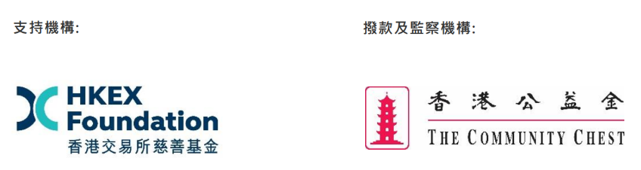

**表格一經填寫即屬保密**

**「療心之旅」服務申請轉介表**

*（為9-14歲受情緒困擾的兒童及年青人提小組治療及個案輔導，轉介社工應先取得家長或監護人同意。*

*請填妥服務申請轉介表及電郵至：*healingheart@hkcys.org.hk*，如有任何查詢，請致電2679 7557與本處聯絡。）*

1. **個案基本資料**

姓名：___________________(中)______________________________________(英) 性別：_______

出生日期(年齡)：__________________( ) 就讀學校/年級：______________________________

居住地址：__________________________________________________________________________

監護人姓名：______________________________ 與申請人之關係：

聯絡電話：(個案) (監護人)

精神健康/情緒狀況：

精神病診斷(如適用)：

同意接受服務：[個案] ⬜ 同意 ⬜ 不同意 [監護人] ⬜ 同意 ⬜ 不同意

1. **個案計估**

|  |
| --- |
| 請簡述個案背景及其精神健康狀況： |
|  |
|  |
|  |
|  |
| 轉介原因： |
|  |
|  |
| 轉介者建議： |
|  |
|  |

現時接受之服務：⬜ 學校社工服務 ⬜ 綜合家庭服務中心 ⬜ 其他

個案期望參與服務：⬜ 個案服務 ⬜ 治療性小組(個案) ⬜ 治療性小組(家長)

1. **轉介社工資料**

轉介社工姓名：　　　 　　　　電話：　　　 　　　　電郵：

機構 / 單位 / 學校：

轉介社工簽署：　　　 　 　 　 　　　　日期：